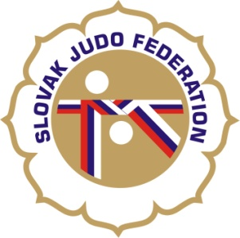

**Delegácia rozhodcov Majstrovstvá-SR veteránov a veteránok, 29.4.2023, Považská Bystrica**

**Hlavný rozhodca**: Kubica st. (A)

**Rozhodcovia**: Milová (B), ~~Škvareninová (C),~~ Kubica ml. (B), Švelka (B), ~~Svoboda (C)~~,

Izák (C), Zeman (C), Korbelová (C), Babčianska (C), Sršeň M. (B)

**Náhradníci:** ~~Sršeň J. (B),~~ Vincze (A)

Miesto konania: Podľa rozpisu súťaže

Začiatok váženia: Podľa rozpisu súťaže

Začiatok súťaže: Podľa rozpisu súťaže

24.04.2023

KR SZJ